МЕТОДИЧЕСКОЕ ПОСОБИЕ
«Типы контента в социальных сетях»

Написать идеальный пост? Легко!
Просто запомните три важных составляющих:
цепкий заголовок — первый абзац
вовлекающий второй абзац
заметный визуал
В заголовке расскажите о чём пост: покажите пользу или решение проблемы, не прячьте эту конкретику в глубину текста
Пример: Школьники получат поддержку от государства в новом проекте «Ты в деле»
Далее в текстовом абзаце плавно подведите к сути и расскажите, как решаете проблему подписчиков
Пример: Действующие предприниматели и педагоги помогут составить бизнес-проект правильно, а специалисты центра «Мой бизнес» подберут подходящую меру господдержки
Обязательно добавьте визуал: фото или видео, которые дополнят информацией написанный текст поста
При этом не забывайте о базовом правиле — пишите простым языком
О чём писать в сообществе?
- Самый понятный и популярный вид контента — это новости. Расскажите, что новенького у вас произошло: делитесь фотографиями или видео с прошедшего мероприятия, акции, концерта или сделайте афишу, чтобы пригласить всех желающих
Но о чём писать, если новостей мало?
На самом деле, поводов масса! Берите на заметку
- Проводите опросы среди подписчиков: узнавайте их мнение, спросите, какие темы постов были бы им интересны или попросите поделиться впечатлением после мероприятия. Задавайте вопросы, связанные с вашей сферой деятельности.
- Обучающий контент. Сделайте видеоролик для подписчиков, как сделать поделку ко Дню матери, записаться к врачу через Госуслуги или сделать разминку после тренировки. Придумать тему можно для любой сферы.
- Есть что показать — покажите! Сделайте обзор на вашу достопримечательность, новый объект или регулярные работы, интересный экспонат в школьном музее, строящийся ФАП в селе или расскажите, как проходит покос травы вдоль дороги.
- Развлекательные публикации тоже имеют место быть! Поделитесь забавными фотографиями ваших коллег (конечно, с их разрешения), делитесь интересными ссылками и советами, сделайте полезную подборку книг или сайтов вашей сферы деятельности, спрашивайте, как подписчики проводят выходные или какие планы на отпуск.
Почему в соцсетях нужно писать коротко и понятно?
Большое количество отвлекающих факторов вокруг:
- Вашего подписчика может отвлечь телефонный звонок, push-уведомление или просьба начальника работать
- Поэтому нужно «зацепить» с первых слов, чтобы к вашему посту вернулись дочитать до конца
Важно! На каждой площадке мы видим только превью, а не текст целиком. Наибольший уровень вовлеченности показывают посты с малым количеством символов:
Вконтакте: до 160 символов
Одноклассники: 160-1000 символов
Что ещё может помочь написать хороший пост? 5 простых правил:
- Тему федерального или регионального значения привяжите к местной фактуре: как это может коснуться ваших подписчиков;
- Используйте истории конкретных людей. В каждом населённом пункте есть лидеры общественного мнения. Спросите их, что они думают по поводу той или иной новости. Или могут ли они написать в своих соцсетях комментарий по вашему инфоповоду?
- Нет футуризму и денежным суммам! Пытайтесь перевести статистику в «человеческое», понятное измерение, а большие масштабы объяснять через сравнение
- Вовлекайте пользователей: используете конкурсы, опросы и другие механики, привлекайте аудиторию к дискуссиям.

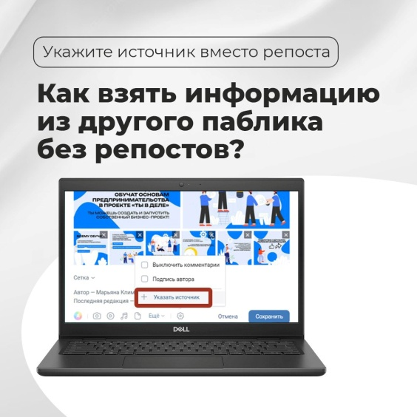
Как взять информацию из другого паблика без репостов?
Помните, что репост — это не ваш уникальный контент?
Но что делать, если информация другого паблика актуальна и для вас?
Возьмите информацию, сделайте рерайт текста и укажите источник
Как это сделать ВКонтакте?
Создайте пост, добавьте текст и визуал нажмите на значок шестерёнки нажмите на знак и вставьте ссылку на источник.
Важно!
Если вы всё-таки решили сделать репост, напишите информативную подводку, почему эта новость актуальна для вашего паблика.
Боты в телеграм, которые облегчат ведение социальных сетей
Делимся подборкой ботов от наших федеральных коллег – АНО «Диалог Регионы». Они помогут в работе с визуалом и текстом, а также с поиском идей для контента.
ГОСТрайтер – @GospublicGPT_bot
Поможет или отредактировать ваш текст (проверит орфографию, синтаксис и пунктуацию), или напишет и пришлёт вариант готового – вам всего лишь надо будет написать тему, на которую нужно сочинить пост. НО! Советуем не брать просто готовый вариант от бота, а адаптировать его под себя.
Брендер – @gospublic_brander_bot
Добавит на ваше фото надпись и логотип учреждения. У бота несколько универсальных шаблонов, есть возможность редактировать цвет плашек, но свой шаблон загрузить нельзя.
Лучшие практики – @gospublic_best_bot
Если нужно вдохновение или хочется посмотреть, что там, у коллег – бот представит подборку по ключевым сферам и разным форматам. Вас может воодушевить идея поста от коллег из Новосибирска, Крыма или Дальнего Востока.
Как написать в поддержку ВКонтакте?
Есть два простых способа:
Нажмите на аватар в правом верхнем углу Нажмите «Помощь» Далее нажмите на кнопку справа «Задать вопрос»
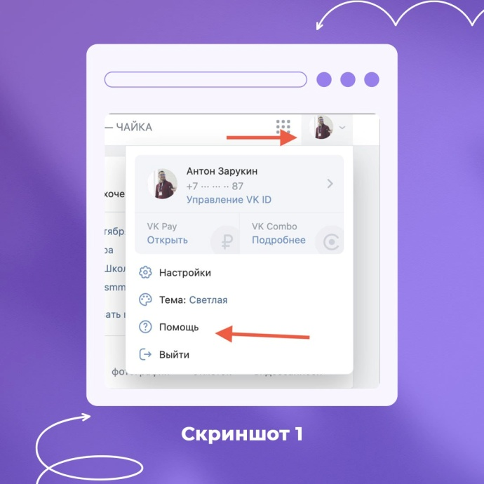
См. скриншот 1
В левом нижнем углу нажмите «Ещё» Далее «Помощь» Далее нажмите на кнопку справа «Задать вопрос»
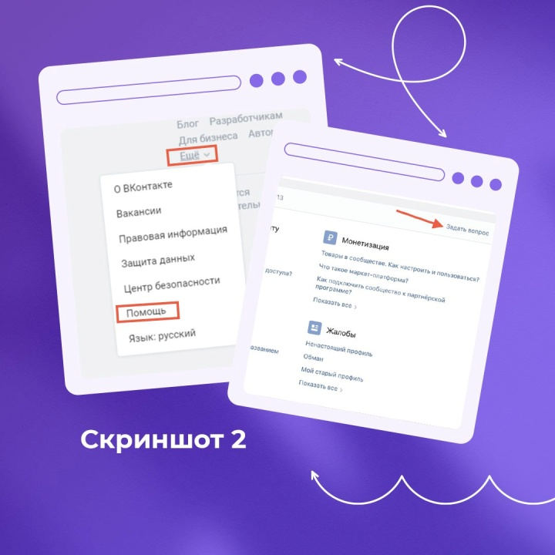
См. скриншот 2
Ответы специалистов поддержки придут вам в личные сообщения.
Посмотреть ответы на популярные вопросы можно в разделе «Список вопросов», а увидеть вопросы, которые вы задавали ранее можно во вкладке «Мои вопросы»

Загрузка видеозаписи. Как правильно?
Частая ошибка администраторов госпабликов — грузить видеоролик сразу в пост
А как правильно?
- Для начала вам нужно найти раздел видеозаписи вашего сообщества;
- Далее нажать добавить — добавить видео — выбрать файл;
- Найдите видеозапись, которую хотите разместить, и нажмите открыть;
Соцсеть перекинет вас в окно с загрузкой видеоролика
- Пока идёт загрузка, найдите поле название и напишите корректное название (что снято, чему посвящено, кто участвовал и т.д.);
Обратите внимание, что вы можете самостоятельно выбрать обложку видео и время публикации
- Ролик загружен, но для его публикации спуститесь вниз и справа внизу нажмите опубликовать.
Почему стоит использовать отложенный постинг?
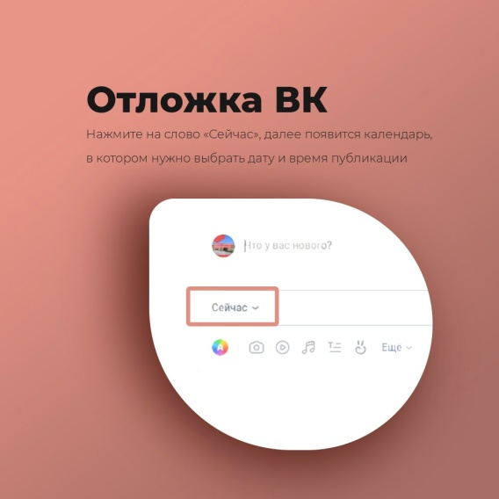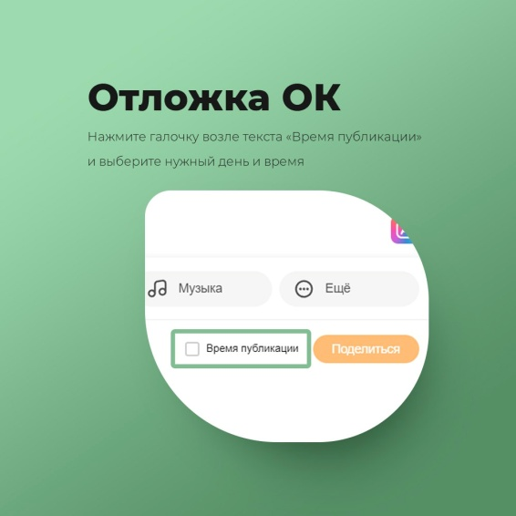
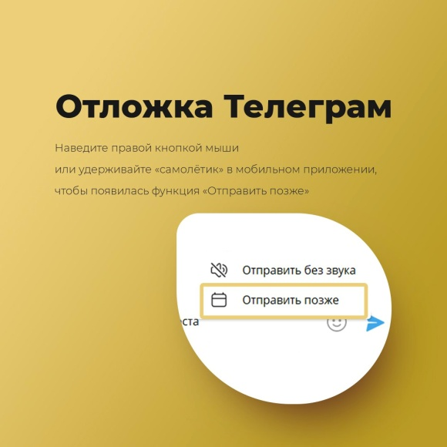
Экономия времени
Планируйте публикации в удобное для вас время, освобождая себя от необходимости постоянно обновлять контент.
Улучшение качества контента
У вас появится возможность тщательно продумать и подготовить контент, который будет больше интересен аудитории.
Гибкость расписания
Адаптируйте расписание публикаций с учетом активности вашей аудитории.
Контроль над ситуацией
В случае непредвиденных событий, вы сможете быстро изменить график публикаций.
Если нет идей для интересного контента…
Хороший способ придумать пост для своего учреждения — это почитать новости. Вы можете написать о том же, только в своих масштабах.
Например, увидели новость об обновлении книжного фонда, расскажите сколько новых книг поступило в вашу библиотеку.
Или такая новость: в Белгороде объявлен конкурс на лучшее новогоднее оформление. Наверняка, в вашем муниципалитете проводятся подобные активности, смело пишите об этом!
А учреждения соцзащиты или строительства могут рассказать об условиях участия в программе «Молодая семья», опираясь на эту новость.
Итог: если нет идей — читаем новости и смотрим, что подобное проводится у вас

Подготовила: Петрищева Марина Анатольевна – методист творческо-методического-отдела МКУК «Централизованная клубная система» Красненского района Белгородской области
2023 г.

